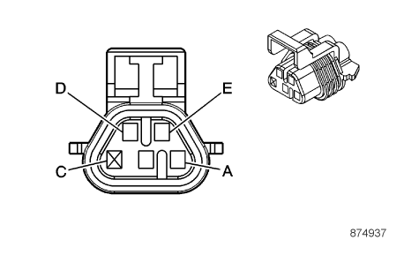

|  |  |  |  |
| --- | --- | --- | --- |
| **针脚** | **导线颜色** | **电路号** | **功能** |
| A | 0.5 WH/BK （白色/黑色） | 3111 | 加热型氧传感器A低电平信号 |
| B | 0.5 VT/GY（紫罗兰色/灰色） | 3110 | 加热型氧传感器A高电平信号 |
| D | 0.5 PU/D-BU （紫色/深蓝色） | 5293 | 发动机控制模块继电器带保险丝电源 |
| E | 0.5 GY/WH （灰色/白色） | 3113 | 加热型氧传感器加热器A低电平控制 |

**检测参数:**

|  |  |  |
| --- | --- | --- |
| **条件（名称）** | **类型** | **参数值** |
| 数据流 | 电压 | 0.1-0.9v |
| 短接E-D | 安 | 加热线圈小于0.1A |